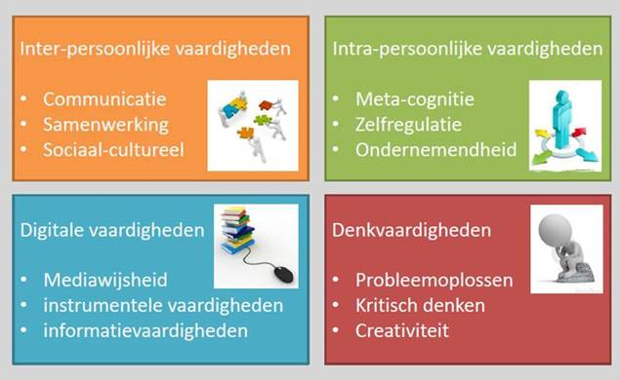

|  |  |
| --- | --- |
| Project ondernemend gedrag – dit ben ik | |
| Dit project mag je alleen doen | |
| Je werkt aan deze ondernemende vaardigheden | instrumentele vaardigheden - creativiteit - meta-cognitie –zelfregulatie |
| Waarvoor is het? | Je staat aan het begin van je opleiding en als MBO –er is het belangrijk dat je ontdekt wie jij bent en wat jouw sterke kanten zijn. Als je op stage gaat of als je als BBL –er gesprekken hebt met je werkbegeleider dan is het belangrijk dat je laat zien dat je zicht hebt op je vaardigheden talenten en op je leerpunten. |
| Hoe dan? | Je gaat een “zelfportret” maken (hoe dat mag je helemaal zelf weten) waarin je laat zien hoe jij jezelf ziet.  Je hoeft dit niet letterlijk te nemen. Zie het als je visitekaartje, maak er iets eigens van.  Bedenk dat je dit portret gaat laten zien in een gesprek met je SLB –er en je werkbegeleider.  Tip: je kunt ook verwerken wat je bij SLB hebt ontdekt over je Exucutieve Functies (EF) want dat geeft een goed beeld van welke vaardigheden je hebt als het om leren leren gaat. |
| Tips om aan de slag te gaan | * Brainstormen over waar je goed in bent * Om over na te denken:   + Wat heeft je gevormd?   + Wat doe je nu en ben je er goed in?   + Waar ben je trots op?   + Wat zijn je vaardigheden en competenties?   + Hoe zit het met je EF? Je ondernemende vaardigheden?   + Waar heb je hulp bij nodig?   + Wat wil je leren? * Benoem in je logboek wat je ervan geleerd hebt en wat je lastig vond |
| Vragen? | Heb je vragen over deze opdracht?  De docent van dit keuzedeel kan je helpen. |
| Dit doe ik in mijn logboek |  |
| Evaluatie aan de hand van de vaardigheden  (zelf en met wie je hebt samengewerkt) |  |